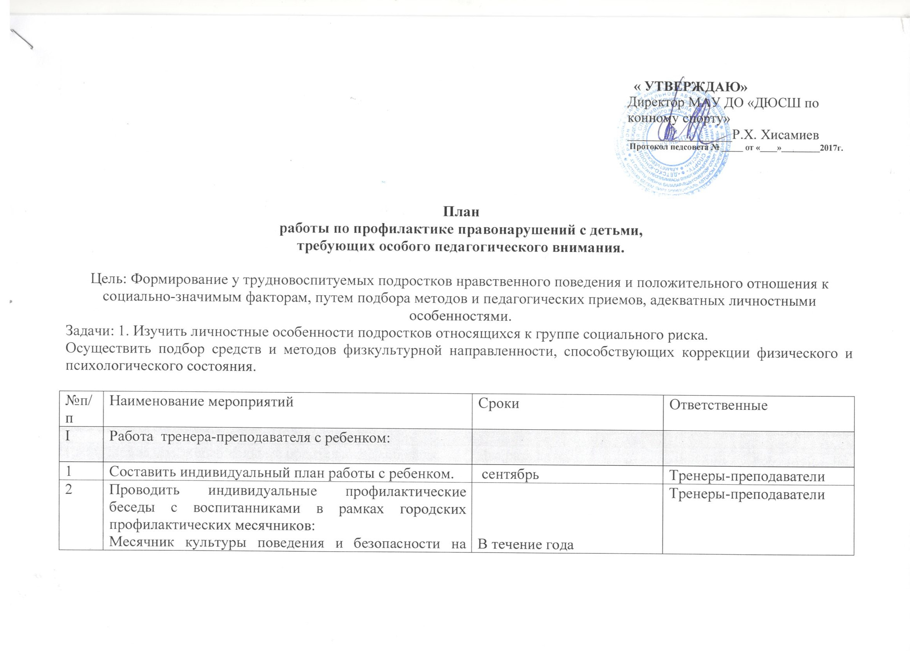
 | улицах и дорогах  Месячник «Спорт - против наркотиков»  Месячник по профилактике алкоголизма, наркомании и табакокурении среди учащихся  Месячник по профилактике правонарушений, преступности и безнадзорности среди несовершеннолетних подростков | В течение года | Тренеры-преподаватели
3 | Провести беседы с воспитанниками по соблюдению Устава ОУ и законодательных документов | ежемесячно | Администрация  Тренеры-преподаватели
4 | Осуществлять своевременную корректировку в поведении и поступках учащегося | в течение года | Тренеры-преподаватели
5 | Заинтересовать учащегося избранным видом спорта | в течение года | Тренеры-преподаватели
6 | Вовлечь в соревновательную деятельность | согласно календаря спорт-мас. мероприятий | Тренеры-преподаватели
7 | Привлекать к организации и проведению общешкольных традиционных мероприятий.  Открытое Первенство АМР «Осенние старты», «Новогодние старты», «Весенние старты», соревнования посвященные Дню физкультурника» | Раз в квартал | Тренеры-преподаватели
II | Работа с родителями:
1 | Проводить общешкольные родительские собрания | Два раза в год | Директор, Зам. дир. по УСР  Тренеры-преподаватели
2 | Изучить социальное положение ребенка. Составить социальную карту семьи. | сентябрь | тренеры
3 | Проводить беседы на родительских собраниях с целью пропаганды ЗОЖ и популяризации конного вида спорта. | В течение года | Директор  Тренеры-преподаватели
4 | Приглашать на общешкольные мероприятия, соревнования, тренировочные занятия. | в течение года | Тренеры-преподаватели
5 | Индивидуальные встречи с родителями | По потребности | тренеры
III | Работа с общеобразовательными школами и дошкольными учреждениями
1 | Прививать навыки здорового образа жизни  Проводить на классных часах беседы с целью пропаганды ЗОЖ  Проводить лекции на родительских собраниях с целью популяризации конного спорта  Регулярно проводить занятия | в течение года | директор  Тренеры-преподаватели
2 | Выявить школьные проблемы ребенка через неформальное общение | в течение года | Тренеры-преподаватели
3 | Привлекать медицинского работника к профилактическим беседам | в течение года | директор  Тренеры-преподаватели
IV | Работа с общественными инспекторами:
1 | Привлекать инспектора, участкового для профилактических бесед | в течение года | администрация  Тренеры-преподаватели
2 | Приглашать на внутришкольные собрания для проведения лекций по правонарушениям | в течение года | администрация
V | Контроль за работой:
1 | Заслушать на тренерском совете тренеров - преподавателей о проведенной работе с детьми, требующие особого внимания. | январь | Директор, зам. дир. по УСР  Тренеры-преподаватели
2 | Отчет тренеров-преподавателей о проделанной работе за период учебного года с детьми на педагогическом совете. | май | Тренеры-преподаватели
3 | Провести работу по организации летнего отдыха учащихся на внутришкольном учете. | май | администрация
4 | Оказание помощи в трудоустройстве на летний период. | июнь | администрация

План работы с родителями

№ | Мероприятия | Сроки | Ответственные
1 | «День открытых дверей»  Визитная карточка школы  Открытые учебно-тренировочные занятия | сентябрь | Администрация
2 | Провести родительские собрания в группах  Инструктивно-методическое  «Безопасность и терроризм»  Отчетное | сентябрь 2016  октябрь 2016  май 2017 | тренеры-преподаватели
3 | По плану проводить заседание родительского комитета. | в течение года | Зам. дир. по УСР
4 | Ознакомить родителей с условиями занятий в школе и ее традициями, Уставом школы. | по мере формирования групп | администрация, тренеры-преподаватели
5 | Приглашать родителей на традиционные спортивные мероприятия | Раз в квартал | администрация, тренеры-преподаватели
6 | Проводить индивидуальные беседы с родителями по вопросам:  Профилактика вирусных заболеваний в зимний период  Соблюдение санитарно-гигиенического режима в школе  Пропаганда здорового образа жизни | в течение года | тренеры-преподаватели
7 | Индивидуальные приглашения родителей на занятия по проблемам  Пропусков занятий по неуважительной причине  Нарушения дисциплины и правил поведения  Не выполнения программного материала | в течение года  декабрь-апрель | тренеры-преподаватели
8 | Проводить анкетирование, диагностику  социального состава семьи  анкетирование на тему «Ваше отношение к деятельности школы»  анкетирование по теме «Семейные традиции» | В течение года | администрация тренеры-преподаватели
9 | Проводить профилактические беседы с родителями в рамках городских профилактических месячников:  Месячник культуры поведения и безопасности на улицах и дорогах  Месячник «Спорт - против наркотиков»  Месячник по профилактике алкоголизма, наркомании и табакокурении среди учащихся  Месячник по профилактике правонарушений, преступности и безнадзорности среди несовершеннолетних подростков | В течение года | администрация тренеры-преподаватели
10 | Общение с родителями детей, требующие особого педагогического внимания в неформальной обстановке | При наличии данной группы детей | администрация, тренеры-преподаватели

